EXMO. SR. PRESIDENTE DA CÂMARA MUNICIPAL DE SUMARÉ

Indico ao Exmo. Sr. Prefeito Municipal, a ele solicitando e esse junto ao departamento competente, para que seja feito, com a máxima urgência, **OPERAÇÃO DE TAPA BURACO** **na Rua José Pires Linhares, Vila Carlota,** pois o local está com um buraco de média proporção, e está trazendo risco de acidentes com os veículos e motocicletas que utilizam desta importante via da nossa cidade.

Frisa-se que a presente solicitação é necessária, pois o risco de acidente é eminente tendo em vista que esta rua tem fluxo de veículos constante.

Sala de Sessões, 24 de Janeiro de 2022.

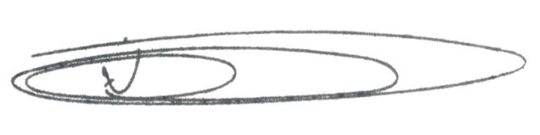

**NEY DO GÁS**

VEREADOR

*(Cidadania)*